Orde van de dienst op zondag 6 Juni 2021.
Voorganger: ds. Dick Sonneveld
Organist: Hr. Johan Wentink
Lector: Ria Boersma
Namens de kerkenraad : Gerda Schouten
Streamers: Henk Kapel en Jaap Schoenmaker
Zangers: Herman van der Meiden, Stef Eilander, Margot van der Poel en Ans Prosper

Thema: “Hoe krachtig is wie kwetsbaar is”.

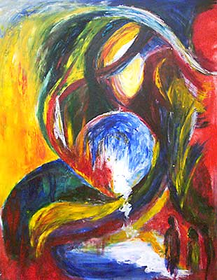

MENSEN ONTMOETEN GOD
Muziek
Welkom en mededelingen
Gebed van toenadering
Ps. 8: 1 en 2
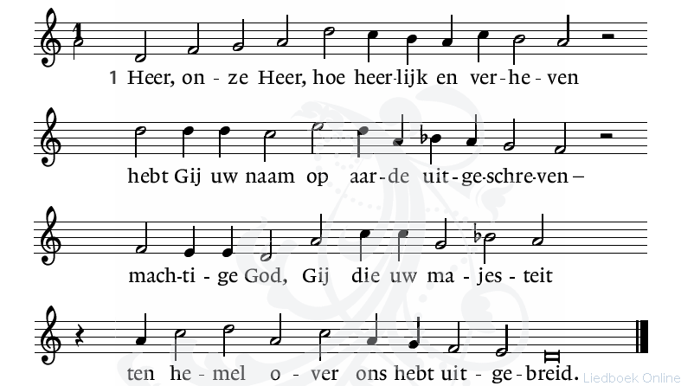

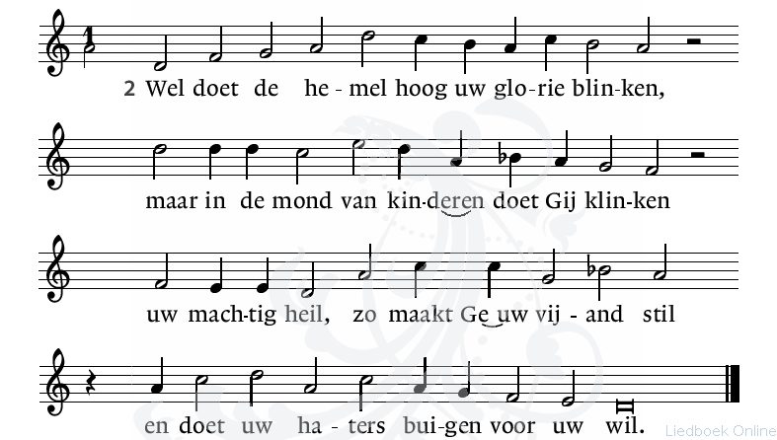
Stil gebed
Bemoediging en Groet
v: Onze hulp is de naam van de Heer,
g: die hemel en aarde gemaakt heeft,
v: die trouw blijft tot in eeuwigheid
g: en nooit loslaat het werk dat zijn hand begon.
v: De Heer zij met u,
g: Ook met u zij de Heer.

Ps. 8: 3 en 4

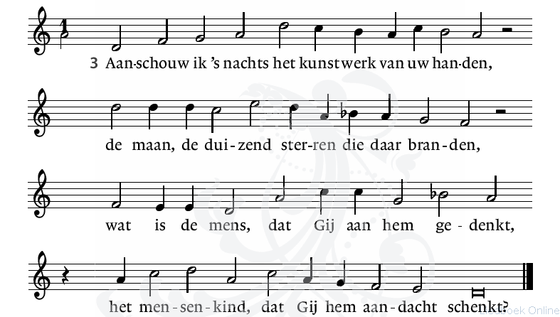

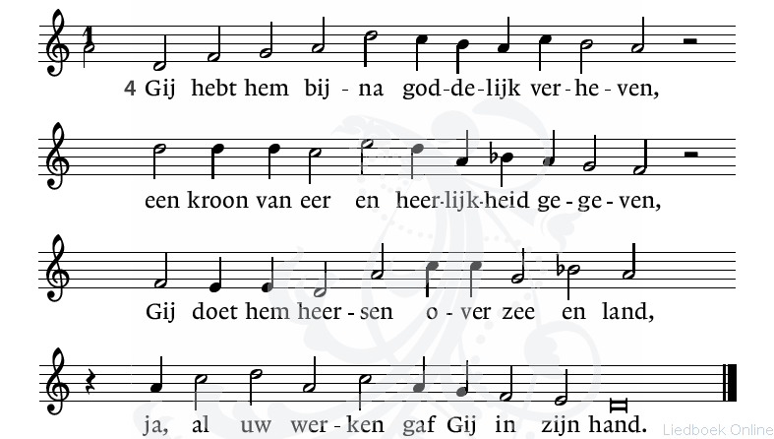

Kyriegebed

Liefdevolle.
Ineens is het over. Je slaat met je vuist op tafel. Zo kan het toch niet.
Duizenden vluchtelingen ze worden teruggeduwd de middellandse zee in. Op Lesbos sterven mensen dag in dag uit. Opeen gepakt in kampen.
Zo kan het toch niet, God. Doe er iets aan! Kom uit uw hemel en schut de mensen door elkaar, zodat ze snappen. Dat ieder mens telt.
Dat vrede komt als we de weg van de vrede ook echt gaan.
Dat bruggen geslagen worden.. als mensen ondanks verschillen elkaar omarmen.

Zo kan het toch, niet God dat mensen in de donkerte kwijnen, kom dan toch Messias met uw kracht..

Maar het blijft stil. In mijn hart fluistert een stille stem.
Hoopvol en blijf geloven.
Geef van de liefde die in je is en heb je vijand lief.
Ga praten net zolang totdat er iets verandert.

Ontferm je over de wereld, zoals ik mij ontferm over jullie.
Met engelengeduld.. met ± Ik blijf niet in de hemel op mijn godentroon, maar kom wonen in alle kwetsbaarheid bij de mensen en ik ga wegen langer dan voor mogelijk gehouden wordt.

Hier ben ik, temidden van de vluchtelingen, temidden van alle twijfels, temiden van de donkerte, en je hoort mij maar een ding zeggen ± Hou vol hebt geduld en heb lief..
Ik ontferm me over jou, wat er ook is en waar JE OOK BWNT.
Zoek mar naar Licht. Want ik ben het Licht in het duister.
Zoek je naar rust, ik ben in je onrust en ga met je jouw weg!

Ja, ik ontferm mij over jouw leven.
Amen

Zingen: Gez. 1005: 1 en 2

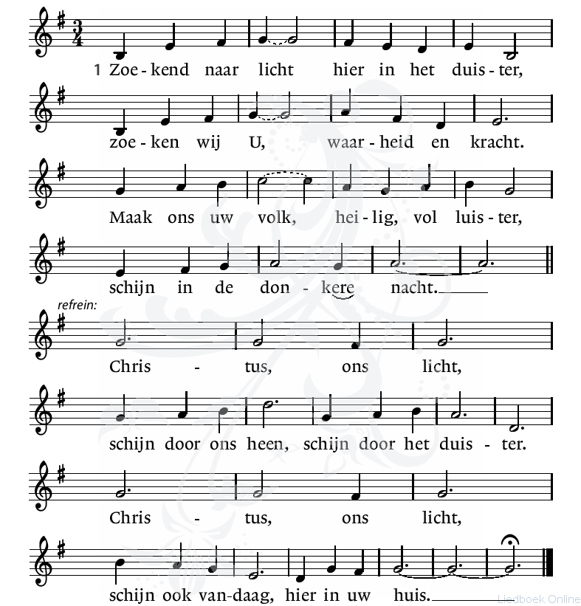

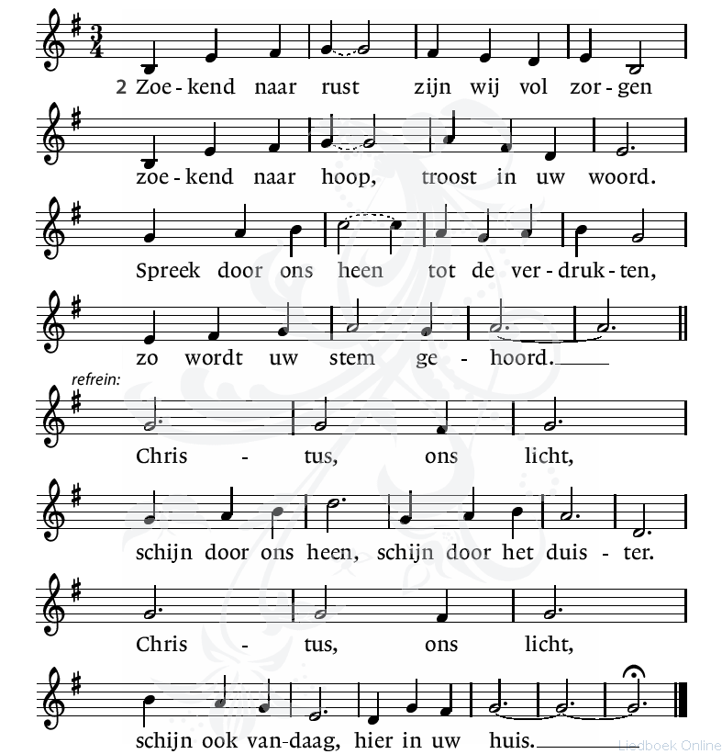

GOD ONTMOET DE MENSEN
Verhaal.

Ik was God weer eens kwijt. Ik schrijf 1996.
Er gebeurde erge dingen. Mensen die elkaar trouw hadden beloofd gingen uit elkaar. Ik werkte keihard in de gemeente, was 37 en was uitgeput.
God kon ik niet ontdekken. Er was net een jongetje gestorven van 11 jaar verdronken en zijn vader en moeder ruzieden wat af. Wat een verdriet hadden zij. In een paar maanden waren er maar liefst 13 mensen gestorven in de gemeente waar ik toen werkte.
Mijn God, waar ben je….

We waren op vakantie gegaan. In Vledder geloof ik en er was daar een uitgegraven meertje. En ik weet nog dat ik met mijn 3 kinderen rond het meertje liep, een zat in de buggy en de andere twee dartelde rond om mij. En ik herinner me, zo heb ik het beleefd, dat er in mij ineen eens een leid begon te zingen.

Ik zag mijn kinderen en ik dacht aan al die mensen die tot aan mijn zorg toevertrouwd waren.
Het lied zong in mij ‘Waar zorg en liefde zijn daar is God’.

Eerste was het zachtjes maar al snel zong ik het daarbij dat meer met luide stem.
Het was alsof het naar mij toegezongen werd en gek genoeg zong ik het zelf.
Waar zorg en liefde zijn daar is God.

En ik keek naar mijn kinderen en ik dacht aan thuis en ik dacht aan dat jongetje wat verdronken was.. waar zorg en liefde is daar is God..

Waar ben je God?

Waar zorg en liefde is, Dick daar ben ik…

Daar heb ik de stem van God ontdekt, die, zo eenvoudig in mijn leven gaat spreken of zingen in dit geval..
Alsof God mij ziet en kent beter dan ik mijzelf ken..
Alsof hij (of is het een zij) zegt: Kijk nog eens goed, open je ogen… Hier ben ik..in alle eenvoud.. ik ontmasker je zegt die stem.. zie je wat je doet en wie je bent?
Ik ontmasker je en maak je mooi.

Vanaf die dag leerde ik de stem in mijn leven herkennen. In alle eenvoud gaat er sons iets klinken en als ik luister is die stem er… Hier ben ik zegt die stem, in jouw leven en ik ben altijd bij je!

Waar zorg en liefde zijn, de zanggroep gaat het zingen zoals ik het toen ook zong in het latijn Ubi caritas et Amor deus ibi est..

Zingen: 568a

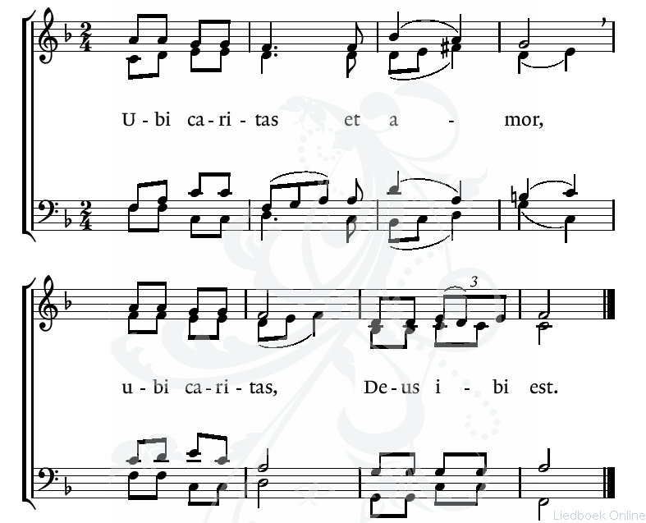
Lezing: Ps. 130 hertaling Huub Oosterhuis

Uit de diepte roep ik jou,
Jij, hoor mijn stem.
Doe je oren open, jij en luister
Naar mijn stem die om genade smeekt.

Zou jij zonden tellen
Wie zal dat bestaan?
Maar bij jou is vergeving,
Zo wil jij gekend zijn.

Ik wacht op Hem en hoop.
Mijn ziel wacht op Hem en volhardt.
Ik houd mij aan zijn woord.

Mijn ziel ziet uit naar Hem
Zoals wie staat op wacht
Uit ziet naar de morgen
Naar het morgenlicht,

Israël, volhard in Hem
Want bij Hem is genade.
Kracht om te bevrijden
is bij Hem, veel kracht.

Hij zal jou bevrijden
Israël,
uit de macht van ongerechtigheid.

Lied 789

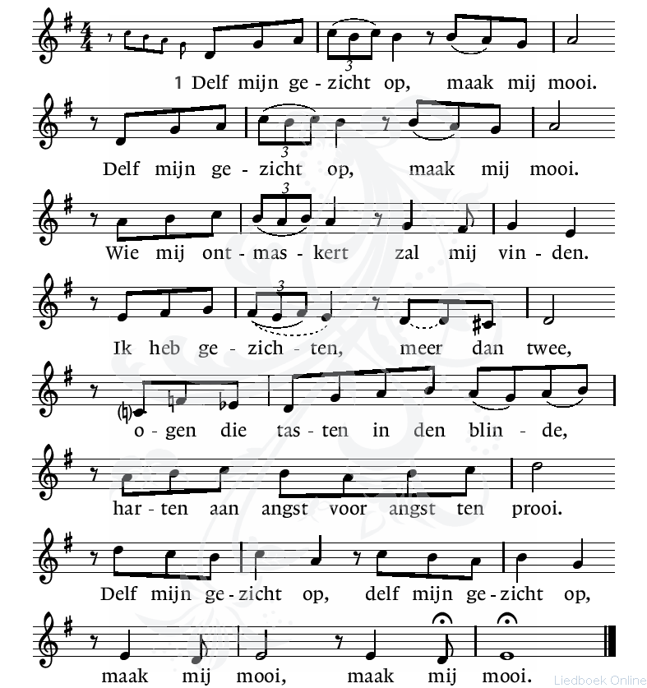
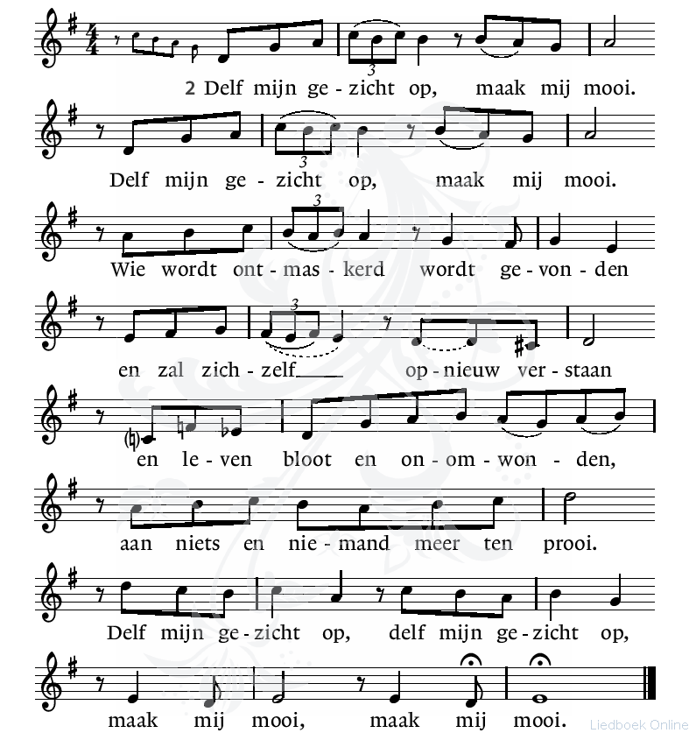

Lezing: Johannes 3: 22 – 36

²²

Daarna ging Jezus met zijn leerlingen naar Judea. Daar bleef hij enige tijd en hij doopte er. ²³Johannes doopte toen ook, in Enon, dicht bij Salim, een waterrijk gebied. Daar kwamen de mensen naartoe om zich te laten dopen. ²⁴Johannes was immers nog niet gevangengezet. ²⁵Er ontstond een discussie tussen de leerlingen van Johannes en een Jood over het reinigingsritueel. ²⁶Ze gingen naar Johannes en zeiden tegen hem: ‘Rabbi, de man die bij u aan de overkant van de Jordaan was, over wie u een getuigenis afgelegd hebt, is aan het dopen en iedereen gaat naar hem toe!’ ²⁷Johannes antwoordde: ‘Een mens kan alleen ontvangen wat hem door de hemel gegeven wordt. ²⁸Jullie kunnen van mij getuigen dat ik gezegd heb: “Ik ben de Messias niet, maar ik ben voor hem uitgezonden.” ²⁹De bruidegom krijgt de bruid; de vriend van de bruidegom staat te luisteren en is blij dat hij de stem van de bruidegom hoort. Dat vervult mij met grote vreugde. ³⁰Hij moet groter worden en ik kleiner.
³¹Hij die van boven komt staat boven allen, wie uit de aarde voortkomt is aards en spreekt de taal van de aarde. Hij die uit de hemel komt en boven allen staat, ³²getuigt van wat hij gezien en gehoord heeft, en toch wordt zijn getuigenis door niemand aanvaard. ³³Wie zijn getuigenis wel aanvaardt, bevestigt daarmee dat God betrouwbaar is. ³⁴Hij die door God gezonden is, spreekt de woorden van God, en God schenkt de Geest in overvloed. ³⁵De Vader heeft de Zoon lief en heeft alle macht aan hem overgedragen. ³⁶Wie in de Zoon gelooft heeft eeuwig leven, wie de Zoon niet wil gehoorzamen zal dat leven niet kennen; integendeel, Gods toorn blijft op hem rusten.’

Lied 528: 1,2,3 en 5

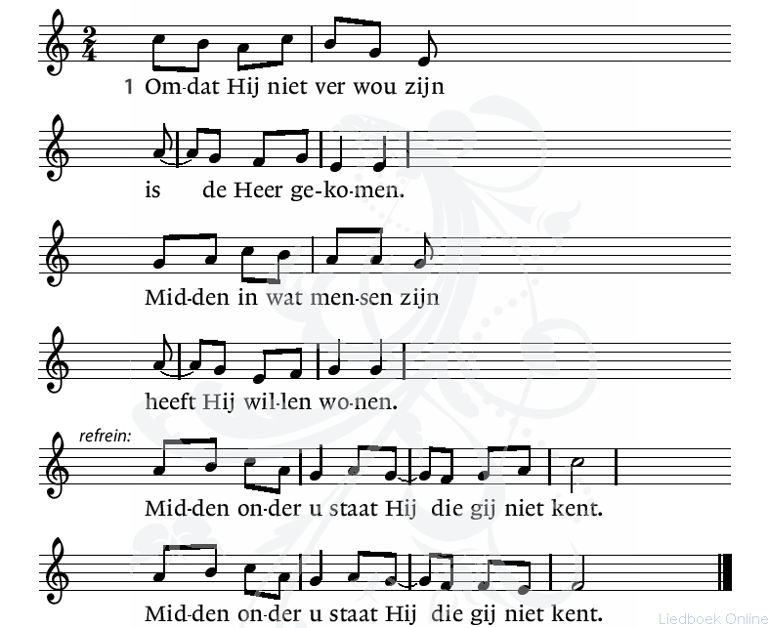
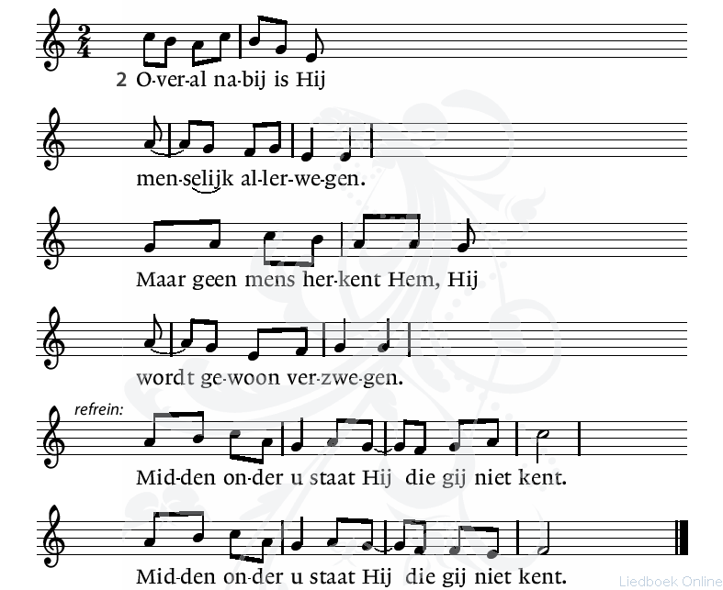
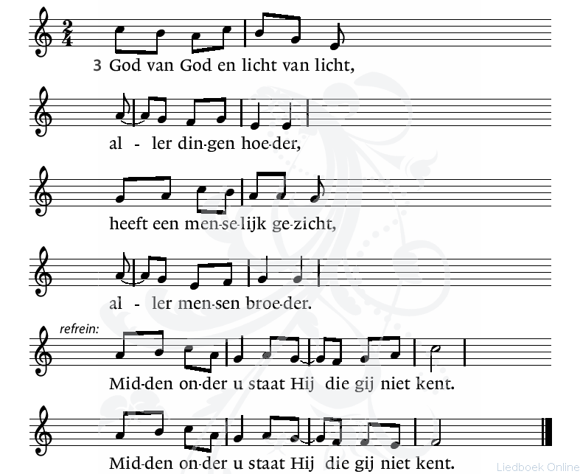

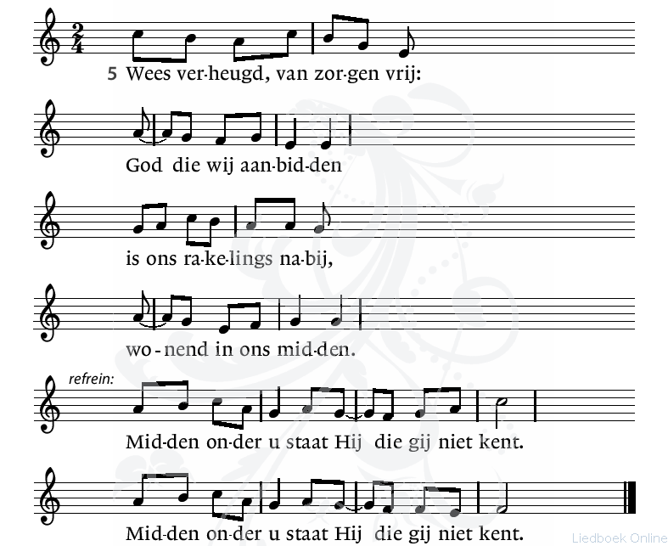

Verkondiging.

Lieve en mooie mensen,
Het lijkt de kerk wel. Daar staan 2 reli ondernemers, zeg dominees of pastores tegenover elkaar. En de ene doet het beter dan de ander. Bij de een loopt het leeg en bij de ander vol.
Hoe begrijpelijk de reactie van de verliezende Partij: Heer, ze gaan allemaal naar de ander toe. Wat nu.
‘Rabbi, de man die bij u aan de overkant van de Jordaan was, over wie u een getuigenis afgelegd hebt, is aan het dopen en iedereen gaat naar hem toe!’
Voor ons een plaatje uit het evangelie: de hoofdrolspelers zijn Johannes en Jezus van Nazareth.
De jaloezie en het ongemak spat ervan af. En je zou verwachten dat Johannes in verlegenheid gebracht wordt of meegenomen in de jaloezie. Het zou begrijpelijk zijn. Hij Johannes heeft de mensen opgeroepen om zich om te keren in hun leven. Hij heeft geroepen laat je dopen en verlaat de weg die je in je even tot nu toe gegaan bent. Als je denkt: het zit wel goed met mij, en je kijkt niet naar het onrecht wat er is in deze wereld, dan deug je niet. Vergeving van zonden kan je alleen krijgen als je je omdraait in je leven! Laat je reinigen van al je zonden!

Nu hebben we gelezen dat Johannes daarover in discussie is met een jood. Joden dopen niet! Door de besnijdenis ben je immers uitverkoren. En verzoening gaat niet via de doop maar via een offer wat je brengt. Het offer verzoent je met God. Anders gezegd je moet ook iets over hebben voor God.
Johannes zegt eigenlijk dat is niet genoeg: In het reinigingsritueel van de doop gaat het erom dat je je omkeert. Dat jij mens je anders gaat gedragen. Dan wordt de wereld beter.
Maar hoe doe je dat? En waar krijg je de kracht vandaan? Hoe hou je dat vol?

Een offer kost alleen iets, het verandert je niet. Het reinigingsritueel kost je niks. Johannes heeft er een voorwaarde bij: Wil je veranderen mens? vraagt hij.
En de een wil dat. Kijkt naar binnen, naar zijn leven, naar de wereld en zegt: ik wil graag dat het ANDERS WORDT.
Maar hoe? Hoe kan je echt veranderen, hoe kan de wereld echt veranderen? Hoe hou je het vol, wat is daarvoor nodig.

Het waren toen belangrijke vragen. Het zijn nu belangrijke vragen.
Een betere wereld, w waarin liefde en geluk heersen en waar de donkerte van van alles en nog wat voorbij is, willen we, bijna allemaal.
Maar hoe kom je daar? En hoe hou je het vol om te blijven geloven in een andere betere wereld. In wat Jezus straks zal noemen het Koninkrijk van God.

Twee discussiërende heren kijken naar de overkant. Daar staat er een en die doet het anders.
En iedereen gaat daar naartoe!

Hoezo?
Wat doet Jezus anders dan Johannes en anders dan die jood, waarmee Johannes spreekt.

Het antwoord staat eigenlijk in een voorgaand stuk. Ik Johannes doop met water, maar hij idee na mij komt zal dopen met water en heilige Geest. En wie dat is zal je herkennen aan het feit dat de hemel open zal gaan en de heilige Geest op hem zal dalen. Hij zal vervuld zijn met de Geest van God.

Wij beiden, zegt Johannes tegen de jood met wie hij in gesprek is, kijken naar degene die doopt met Gods heilige Geest.
Wat dat betekent?

Nu dit: Dat dopen gaat altijd om de vraag of je als mens graag wil dat het leven anders wordt dat het een beetje meer gaat lijken op een leven van vrede en gerechtigheid. Dat je verlangt naar een wereld waar de duisternis voorbij is en het licht in je leven straalt.
En dan komt als vanzelf de vraag, maar hoe kom ik daar en wat heb ik daarvoor nodig! En het antwoordt is simpelweg: Een groter macht dan jijzelf bent. Jij kan met de beste wil van de wereld zelf je leven niet veranderen. Hoe dan wel?

Kijk zegt Johannes die na mij komt is groter dan ik. Ik breng mensen bij de vraag: Wil je het anders doen. En als mensen ja zeggen. dan zeg ik dan mag je weten dat God alles wat verkeerd is van je wegneemt. Vandaag mag je opnieuw met je leven beginnen. Johannes brengt je bij het inzicht bij de reflectie: dit moet anders…
Maar dat is nog te weinig. Er moet iets gebeuren waardoor … je het gaat volhouden… om het ook echt anders te doen…

Die na mij komt, geeft je meer en dat kan alleen hij geven. Hij geeft je de heilige geest. Dat is God, die bij je wil wonen de rest van je leven. Die in jou zal gaan spreken. En die aan jou vraagt: Wil je je verbinden met mij in je ziel, in jezelf.

Kijk zegt Johannes daar .. daar is Hij bezig om van God te geven aan de mensen, zodat ze het gaan volhouden, sterker nog ze gaan leren onderscheiden waarop het aankomt en steeds opnieuw zullen ze luisteren naar God en met hem of is het een haar die heilige geest in gesprek zullen gaan…

Wat moet ik doen in mijn leven.

Lieve vrienden: ik ben geen concurrent van Jezus, ik ben wegbereider. Ik breng de mensen bij de vraag: Kijk eens goed naar binnen, wat moet anders in jouw leven.. om je dichter bij een wereld te brengen van vrede en liefde. Maar dat is te weinig. Terecht kom jij dan met de vraag hoe hou ik het vol, om die weg te gaan en welke weg is dat eigenlijk?

Hij moet groter worden en ik kleiner. En dan wijst hij naar zijn hoeveelheid dopelingen die minder worden. Jezus is van een next level, Jezus opent de weg naar het Koninkrijk van God, die nieuwe wereld next level. En zijn volgelingen moeten groeien. Ik zal dienstbaar zijn aan hem.
Ik zal de weg gaan die God mij zal wijzen.

Dat is de boodschap van Johannes. En hierin wordt hij kwetsbaar. Hij levert zich zoals alles mensen over aan de Geest die ook in hem zal spreken.

Daar staat Jezus en hij doopt de mensen. En iedere keer daalt de geest af in de mensen.
Het is God die vanuit de hemel afdaalt in het aardse.

Johannes de evangelist schrijft een heel evangelie om aan te geven wat er dan met een mens gebeurt. Wat gebeurt er als je Gods Geest in je draagt.

Nu als je goed leert luisteren schrijft Johannes dan ga je liefhebben, zoals ik liefheb. Maar bovenal wordt je dienstknecht van mensen. Gods heilige geest het vuur waarmee hij doopt zegt tegen mensen: Geef je leven van onkwetsbaarheid op. Wordt dienstbaar aan de mensen. Vlucht niet langer voor wat moeilijk is in je leven en wees er de kleinste in. Laat God groter worden in je leven. Dat is: Laat de liefde groeien tegen alles in. Wees trooster waar getroost wordt duik de diepte in waar het donker is met mensen en vlucht niet langer naar de schone schijn van zogenaamde glans.

De ander mag grote worden in je leven en jij mag kleiner worden. Niet om je klein te houden. Dat is in de geschiedenis ook veel gepreekt. Nee, die kleinheid heeft te maken dat je hoort naar die stem die je aanzet lef te hebben om recht te doen, om lief te hebben. Om in een wordt kwetsbaar te zijn.
Want dan alleen word je krachtig. De verkramptheid van de beste te zijn valt af. En je kijkt steeds opnieuw b=naar de ander met ogen die die de nader mooi maken. Het is God die in jou steeds meer gaat spreken.
Gods weg met de wereld wordt steeds duidelijker.

En vreemd genoeg wordt het leven dan steeds zachter.
Ja de zacht krachten zullen winnen.

Dat is niet zo n makkelijke weg.
Als ik naar mijzelf kijk, wil ik bij tijd en wijle even niet meer luisteren naar die zachte kracht, die in mij woont. Mijn ego komt op en zegt: Dat laat je niet gebeuren.. je zal ze allemaal eens even mores moeten leren.

Terugroept een stem in mij… Heb je vijand lief zegt die stem. Ontmoet de vreemdeling, kijk de machthebber i de ogen.. durf het aan met het evangelie wat in je woont wat zegt: Ook jou wil ik ontmoeten, ook met jou wil ik me verbinden..

En ja dan kom je altijd weer in moeilijke en gevaarlijke situaties terecht..
Want de machtige krachten die uit zijn op concurrentie en krachtsvertoon en scoren zijn altijd aanwezig.

Daar staat Johannes… en als man die ook Gods Geest heeft ontvangen zegt hij: Ik moet kleiner worden en hij groter.

Want dat is wat de heilige Geest steeds opnieuw tegen ieder mes zal zeggen.

Kies de weg van kwetsbaarheid van de klein en zachte en invoelende toon en geloof erin dat God zo tegen je spreekt!

Niemand zal het geloven als je zo spreekt! Niemand zal het aanvaarden… De tegenstanders zullen alles in het werk stellen om deze weg te kruisigen. Kruisig hem zullen ze roepen.

Kop er af zullen ze zeggen.

En met die kwetsbaarheid die zo krachtig is, zullen velen zich in de hoek gedreven voelen.
Harde woorden zullen klinken.

Maar Gods Geest zal blijven spreken keer op keer: Blijf in de liefde zoals ik in de liefde gebleven ben.

Kijk naar mij!

Daar staan ze, twee mannen. Ik ben blij dat ik de man van liefde hoor spreken naar de mensen die hij ziet als zijn bruid. En ik ben blij er getuige van te zijn.

Want deze weg van kwetsbare liefde zal een nieuwe wereld gaan geven. Ja ga, God zal spreken in alle mensen en zo zal zijn Koninkrijk gevestigd worden.

Dit verhaal lijkt slecht af te lopen.
Johannes wordt een paar weken later onthoofd en Jezus Jezus die staat te dopen zal gekruisigd worden.

Is dat het einde of is dat nu juist verheven worden in de liefde voor altijd. Wonen in Gods Koninkrijk.

Zoals verhalen van kwetsbaarheid in liefde op het grote wereldtoneel zo vaak slecht lijken af te open. Maar lopen ze slecht af. Hebben deze mensen niet volghouden om naar Gods liefde te luisteren en hebben ze het niet opgegeven dat te doen.

Leven zij leeft hun ziel niet voor eeuwig verder.
Dat is wat uit de dood opstaan is. Dat is omgevormd zijn in heerlijkheid. Dat is leven in vrede en gerechtigheid.

En nu nog wat anders. Ja zo komt de gerechtigheid ook echt tot stand.

Mensen die hebben geleerd om te leven vanuit hun kwetsbaarheid veranderen de wereld echt!
En ja zij worden ook verheven in glorie!

Het kruisig hem kruisig hem wordt: De grootste ere en glorie aan deze ene, die afdaalde uit de hemel en die de wereldgeschiedenis definitief en voor altijd veranderd heeft en die ieder mens opnieuw oproept tot een nieuw leven! Hij zegt: Ik zal bij je zijn, steeds meer en meer. Ja ik zal groter worden in jou en krachtiger … hoor naar mijn stem, die je zegt: Jij bent mijn geliefde kind voor eeuwig.

Amen

Muziek
Lied 527: 1,2 en 5

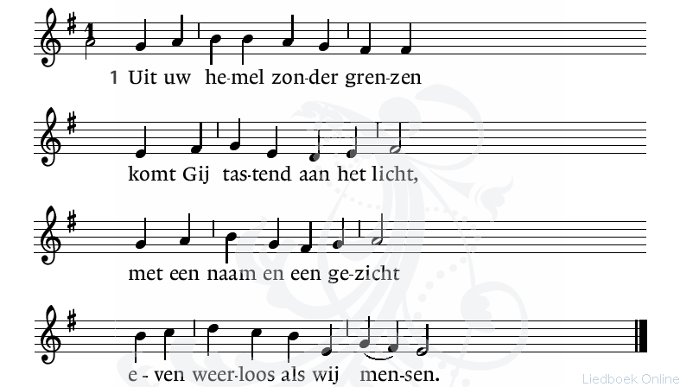

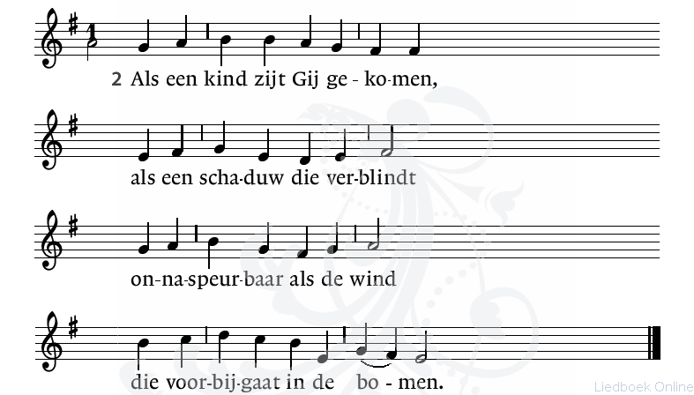

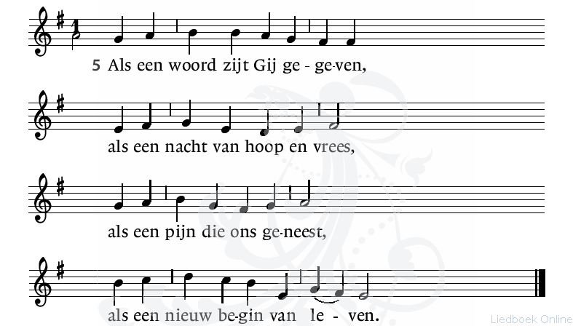
GOD EN DE MENSEN ONTMOETEN ELKAAR
Gebeden
Onze Vader

Onze Vader die in de hemelen zijt
Uw naam worde geheiligd
Uw koninkrijk kome
Uw wil geschiede
Op aarde zoals in de hemel
Geef ons heden ons dagelijks brood
En vergeef ons onze schulden
Zoals ook wij onze schuldenaars vergeven
En leid ons niet in verzoeking’
Maar verlos ons van de boze
Want van U is het koninkrijk
En de kracht en de heerlijkheid
In eeuwigheid. Amen.

Slotlied: Lied 416

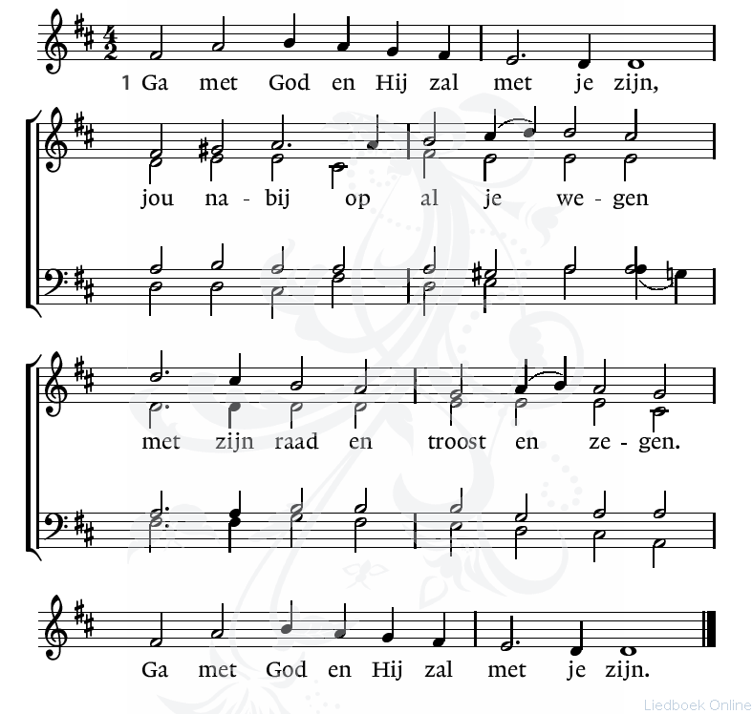

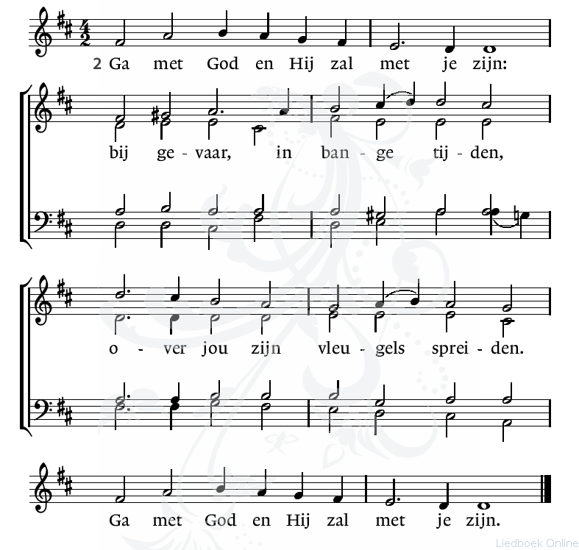
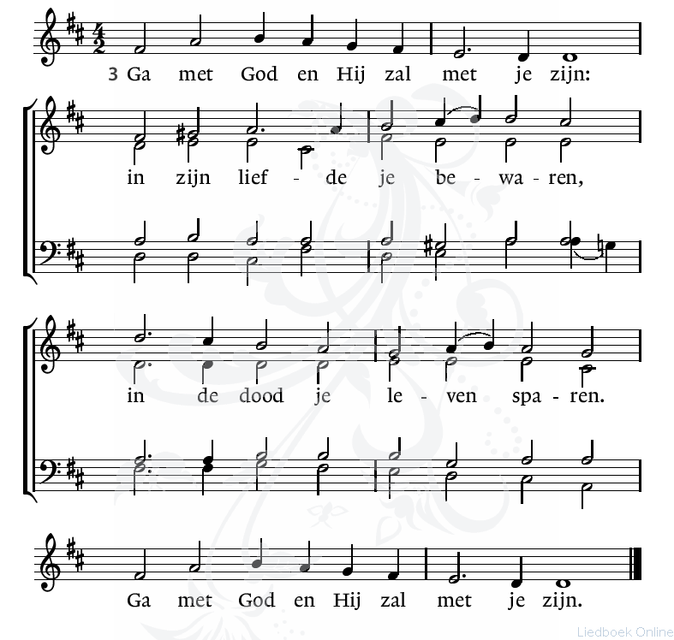
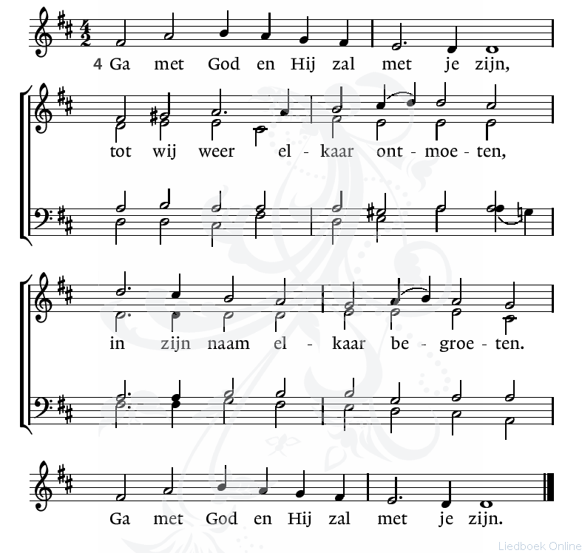
Zegen.

De Eeuwige is voor u
Om u de weg te wijzen.
De Eeuwige is achter u
om u in de armen te sluiten
En te beschermen tegen gevaar.
De Eeuwige is onder u
Om u op te vangen als u dreigt te vallen.
De Eeuwige is in u
Om u te troosten als u verdriet hebt.
De Eeuwige omgeeft als een beschermende muur
Wanneer anderen over u heen vallen.
De Eeuwige is boven U om u te zegenen.
Zo zegent u God, vandaag
Morgen en tot in eeuwigheid. Amen

Muziek

